

**universidad del sureste**

**campus ocosingo**

**ASIGNATURA: MODELOS DE EVALUACION DEL PROCESO ENSEÑANZA Y APRENDIZAJE**

**ACTIVIDAD: SUPER NOTA**

**ALUMNO: HEBER ABIMAEL CRUZ PEREZ**

**GRADO: 5º CUATRIMESTRE GRUPO: B**

**CAPACITACION: CIENCIAS DE LA EDUCACION**

**DOCENTE: LUIS MIGUEL SANCHEZ HERNANDEZ**

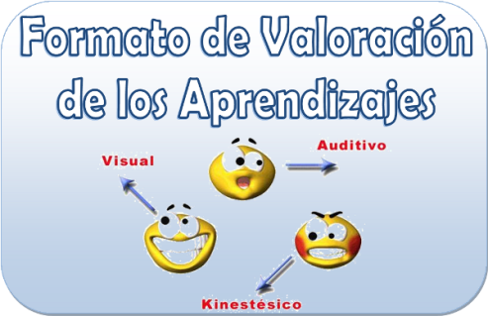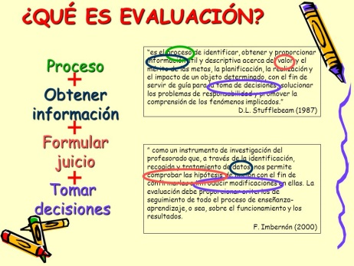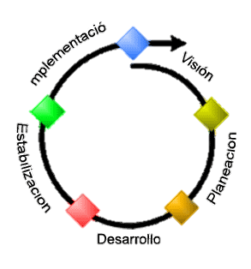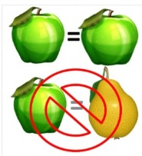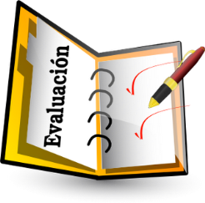

Evaluación

Es la clase propiamente dicha, es el estudio de los datos sobre los efectos que produjeron los métodos empleados, la adquisición de aprendizajes,

utilizando los recursos (humanos y materiales) de los medios a utilizar (métodos, Técnicas e Instrumentos).

Es determinar la necesidad de que los objetivos, las posibilidades, las condiciones y medios de realización

Para evaluar hay que comprender.

La razón de ser de la evaluación es servir a la acción educativa, esta debe entenderse

Desde el punto de vista formativo,

**Momentos de la evaluación**

La evaluación educativa tiene múltiples objetos de valoración

La evaluación tiene una naturaleza global y comprensiva

El elemento más característico de la evaluación es la formulación de un juicio de valor sobre el resultado dado por la medición

La evaluación es un proceso sistemático:

Evaluar es comparar:

Características

los diferentes momentos de la evaluación cumplen un papel

fundamental en las decisiones relativas a la planificación didáctica, los programas, la

realización y el control de la actividad educativa, propiamente dicha

Es la medición, interpretación, juicio acerca del cumplimiento de los objetivos, de la eficacia de la enseñanza, en suma evaluación de los resultados o producto para tomar decisiones

Los tres sentidos están relacionados y deben complementarse. En cualquiera de sus tres variantes, el objetivo final es asegurar una calidad de la educación.

Las evaluaciones externas del desempeño docente, por medio de estándares, niveles o competencias, referidas al aula o –sobre todo al centro escolar

Autoevaluaciones que el profesorado, de modo colectivo (a nivel de grupo, Ciclos, Departamentos o escuela) en conjunción con sus colegas, hace de su práctica docente.

La evaluación que el propio profesorado, a título individual, hace de su desarrollo del currículum, a través de la evaluación de los alumnos;





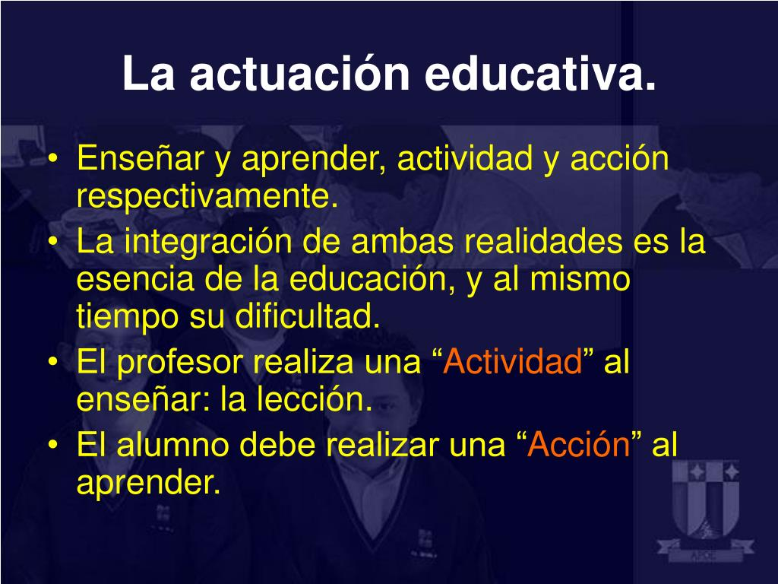

La evaluación de los aprendizajes de los alumnos tiene como objetivos la valoración de los cambios o resultados producidos como consecuencia del proceso educativo.

**Concepto y características generales de la evaluación del proceso enseñanza-aprendizaje.**

**La valoración**

**La actuación**

**El conocimiento,**



Ser un proceso que se centra en el alumno.

Utilizar procedimientos e instrumentos de recogida de información educativamente válidos.

Ser un componente esencial e intrínseco del proceso de enseñanza.

**Características de la evaluación**

Constituir una tarea profesional que implica una responsabilidad docente

los aspectos básicos que el estudiante debe alcanzar



Función Sumativa: En este momento de la evaluación nos permite comprobar los resultados alcanzados y su objetivo es valorar el grado de consecución, asimilación, comprensión, y cambio actitudinal del estudiante.

Función de Calidad: La evaluación de la enseñanza permite abordar cambios e innovaciones en las programaciones educativas y acciones didácticas, basado en percepciones rigurosas de la realidad, lo que contribuye, sin lugar a dudas, en una mejora de la calidad de la enseñanza, al mejorar la acción docente.

Función Orientadora: Su objetivo es ayudar para elaborar proyectos, programaciones, ensayos, informes, para así garantizar los objetivos y los aspectos básicos que el estudiante debe alcanzar.

Función Formativa: Esta evaluación ayuda a tomar medidas en el momento oportuno sin esperar a situaciones de riesgo. Su objetivo es detectar cómo cada estudiante se encuentra en la actividad escolar

**Funciones de la evaluación**

Función de Homologación: Evaluar exige tomar como referencia criterios y objetivos, lo cual garantiza a todos los estudiantes nuevas experiencias y capacidades esenciales y similares. Su objetivo es nivelar los conocimientos.

´

Evaluación situada en el currículum. Hay dos tipos de evaluaciones, aquéllas que los profesores y los desarrolladores del currículum incorporaron en él de forma continua para solicitar retroalimentación en puntos clave

Evaluación planeada para la interacción. En este tipo de evaluación el profesor decide de antemano cómo aclarar las ideas de los alumnos durante la enseñanza

Evaluación al vuelo. La evaluación al vuelo ocurre espontáneamente durante una clase.

**Evaluación formativa**

La evaluación formativa es un proceso sistemático para obtener evidencia continua acerca del aprendizaje. Los datos reunidos son usados para identificar el nivel actual del alumno

El hecho de plantearnos el "por qué evaluamos" nos permite comprender su utilidad y sus principales enfoques.

Introducir cambios en el contenido del proceso educativo.

Remitir a los alumnos a fondos de información complementaria

Iniciar el proceso tal y como se había previsto.

**Evaluación inicial o diagnóstica**

Comprobar si los alumnos poseen los conocimientos y habilidades previas necesarias y requeridas para el inicio del proceso de aprendizaje que se ha planificado.